Рождественская викторина
«Weihnachtsquiz in Trickfilmen und Märchen»
Рождество – это один из самых волшебных праздников во всем мире.
Рождественская викторина - это урок немецкого языка, который является внеклассным мероприятием, направленным на развитие уважения обучающихся к народным традициям и интереса к стране изучаемого языка. Цель данного мероприятия –расширить знания обучающихся о празднике Рождества и рождественских традициях.
Задачи:
- научить обучающихся понимать основное содержание услышанной/ прочитанной информации;
- создать условия для проявления индивидуальности и познавательной активности обучающихся;
- напомнить о русских и немецких сказках и мультфильмах, их обучающей функции.

В ходе викторины планируются следующие результаты:
1. Личностные результаты: формирование готовности и способности обучающихся к саморазвитию и самообразованию, а также формирование уважительного и доброжелательного отношения к культуре и обычаям других народов.
2. Метапредметные результаты: расширение кругозора учащихся через ознакомление с традициями иноязычной культуры.
3. Коммуникативные результаты: умение организовывать учебное сотрудничество и совместную деятельность с учителем и сверстниками.
4. Предметные результаты: использование лексического и лингвострановедческого материала по теме, развитие навыков аудирования и языковой догадки.
Рождественская викторина на немецком языке – отличный вариант пройти тест на знания главных зимних традиций. Можно организовать интересные вопросы и загадки как в классе, так и онлайн. Данный материал представлен презентацией. Для успешного прохождения необходимо сначала дать правильный ответ, затем проверить себя, кликнув на вопрос: появится кадр из сказки, песни или мультфильма. Формат участия можно выбрать по желанию: индивидуально или командный.

Чтобы подарить своим близким чувство праздника и веселья, в этом году я решилf разработать викторину на тему "Рождество". Викторина будет включать различные вопросы и задания, которые помогут нам узнать и обсудить историю, традиции и символы этого удивительного праздника.
Начнем с самого начала.
- В первом задании нашей викторины речь идет о мультфильме «12 месяцев», где главная героиня прячется на дереве от волка.
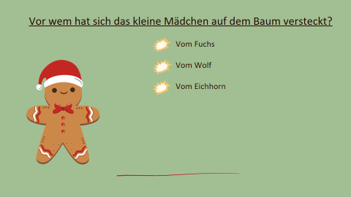
- Второе задание связано со знанием мультфильма «Фиксики», где главное изобретение шестеренки помогают построить снеговика.
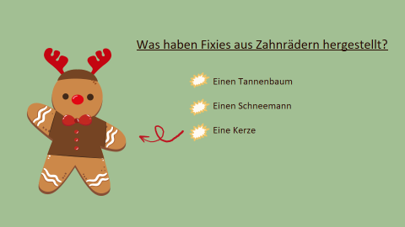
- И, конечно же, мы не можем обойти стороной традиционные рождественские развлечения. Третье задание проверяет знание сюжета сказки «Снежная королева», чем занимаются главные герои, какие у них интересы, например идут на каток.
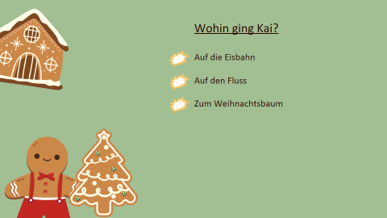
В четвертом задании нужно ответить на вопрос по сказке «Морозко», где главный герой Иванушка просит помощи у бабы-яги, спасти Настеньку.
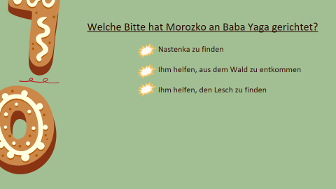
Не менее интересно и пятое задание, которое будет проверять не только знания, но и внимательность и скорость участников. Каждому нужно успеть вставить пропущенные слова в известной песенке “Schlittenfahrt” (Winter, Berg, Weihnacht)
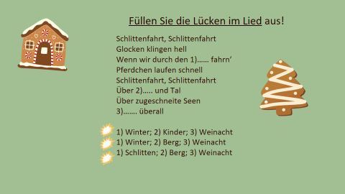
Викторина будет включать в себя вопросы и задания, связанные с играми, песнями и заклинаниями, которые мы исполняем во время праздничных вечеров. Это и песенка «Oh, Tannenbaum» (Rehe, Eichhörnchen, Hasen)

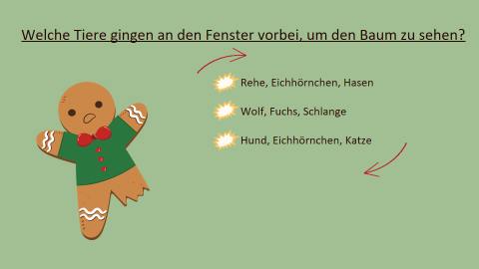

Примером можем стать и традиционная песенка “Nikolaus, lieber Nikolaus”, где ответ сладости, фрукты, овощи.
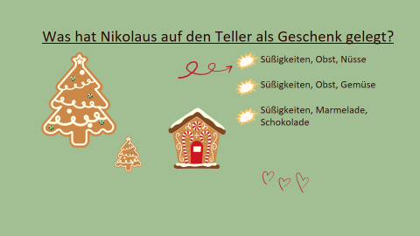
В конце викторины победители будут награждены символическими призами и подарками - маленькими символами рождества, которые уже стали традицией.
Таким образом, викторина на тему Рождества будет не только интересным способом провести время в кругу семьи и друзей, но также станет возможностью узнать и обсудить историю, традиции и символы этого прекрасного праздника. Пусть Рождество станет для нас возможностью принести радость, любовь и тепло в наши сердца.

